Ami ns | Mathématiques | Document professeur

Echec ……. et math ! (ou la légende de Sessa).

LA LEGENDE

Le jeu d'échecs se joue sur un échiquier de 64 cases, avec 32 pièces, de valeurs diverses :
" roi - dame - tour - fou - cavalier - pion "

Mais d'où vient le jeu d'échecs ?

Chinois, Grecs et Persans rivalisent de tentatives de preuves pour finalement admettre que l'origine du jeu semble bien être indienne.
Passé par la Perse puis emprunté par les arabes, le jeu arrive et se répand en Europe par l'Espagne.

A en croire RECREATIONS MATHEMATIQUES de E.LUCAS, l'écrivain arabe ASAPHAD rapporte que l'inventeur en serait SESSA, vizir du rajah SCHERAN, un jeune roi du Vème siècle qui gouvernait si bien, qu'en quelques années il avait réduit son royaume à l'état le plus malheureux !
SESSA, qui était son instructeur, voulut lui démontrer que seul, sans son peuple et ses soldats, il était sans force et sans défense. Le roi, quoique la plus importante pièce, ne peut en effet faire un pas sans le secours de ses sujets, les pions.

SCHERAN, enchanté par ce jeu, promit à l'inventeur de lui donner tout ce qu'il voudrait pour sa récompense.
Celui-ci répondit :
"Que votre Majesté daigne me donner un grain de blé pour la première case de l'échiquier, deux pour la seconde, quatre pour la troisième, et ainsi de suite en doublant jusqu'à la soixante-quatrième case."
Le roi sourit à cette demande qui lui paraissait bien modeste. Il ordonna à ses trésoriers de faire le calcul. Ils ne purent que constater que le paiement serait impossible.

Nous voilà donc en présence d'une suite géométrique de 64 termes, de premier terme U₁=1 et de raison q=2.

La somme des 64 termes de cette suite est : S = U₁ x $\frac{q^{n}−1}{q−1}$ soit S = 1 x $\frac{2^{\text{64}}−1}{2−1}$ = 2⁶⁴ – 1

Une calculatrice d'élève est incapable de fournir le résultat exact.
On peut en Bac Pro, montrer que le résultat est un nombre de 20 chiffres.

(2 ⁶⁴ – 1) est très peu différent de 2 ⁶⁴. log 2 ⁶⁴ = 64 x log 2 = 19,27 (arrondi au centième)

19 < log 2 ⁶⁴ < 20 ⇔ 10 ¹⁹ < 2 ⁶⁴ < 10 ²⁰. 2 ⁶⁴ est un nombre de 20 chiffres.

Le résultat exact est S = 18 446 744 073 709 551 615

18 446 744 073 709 551 615 grains de blé ! voilà un souhait qui ne peut être réalisé.

La masse moyenne d'un grain de blé peut être estimée de 50 milligrammes soit 5 x 10⁻⁸ tonne.

Le Prince devait donc verser 922 337 203 685,47758075 tonnes de blé à Sessa, soit (ne soyons pas chiches) un peu plus de 922 milliards de tonnes de blé.

Si l'on considère qu'un céréalier actuel de taille moyenne peut transporter 50 000 tonnes de marchandises en vrac, il en faudrait donc 18 446 744 (en laissant quelques brouettes qui resteraient sur le quai !). A moins que vous ne préfériez des céréaliers géants de 350 000 tonnes, mais attention, ils ne passeront pas les écluses du canal de Panama !

ET ÇA FINIT COMMENT CETTE HISTOIRE ?

C'est vrai que si beaucoup connaissent cette légende, peu savent comment ça se termine ……. d'ailleurs y a t-il une fin ?

Les documents que l'on peut consulter sont peu prolixes. Vous pouvez toujours proposer aux élèves la fin suivante, occasion d'un nouveau calcul.

Les légendes ne sont pas forcement des contes de fées. Le roi, vexé, prit Sessa à son propre piège et le condamna à compter lui-même les grains de blé.
Sachant que l'on peut compter deux grains de blé par seconde, calculer le temps nécessaire à Sessa pour compter le blé qu'il a réclamé.

DONNÉES


Quelques données à utiliser si vous voulez "varier les plaisirs" des calculs
avec des grands nombres.

Production mondiale annuelle: 600 millions de tonnes

Production française annuelle: 36 millions de tonnes

Rendement moyen : 80 quintaux l'hectare (100 pour les plus performants)

Partie émergée de la surface terrestre : 150 000 000 km²

Masse volumique : 800 kg/m³

1 mètre cube contient 16 millions de grains

POUR ÊTRE COMPLET

De quoi répondre …… sans échec …… aux éventuelles questions des élèves.

Bien que les historiens ne soient pas tous d'accord, on peut retenir que :

Ce n'est qu'au XVIIème siècle que les règles telles que nous les connaissons ont été établies. Au tout début les échecs étaient joués par deux équipes de deux, chaque équipe ayant quatre pièces et quatre pions, et il y avait un lancer de dé. C'est lors de ses pérégrinations que l'on se mit à pratiquer les échecs à deux et avec 16 pièces.

Pourquoi "échec" ?
L'Inde emploie pour désigner le jeu le terme "schatrengi", le jeu du schah ou du schek c'est-à-dire le jeu du roi.

Pourquoi "fou" ?
Aux Indes la pièce est représentée par un éléphant (fil), devenu en passant en Europe, "fol" puis "fou".

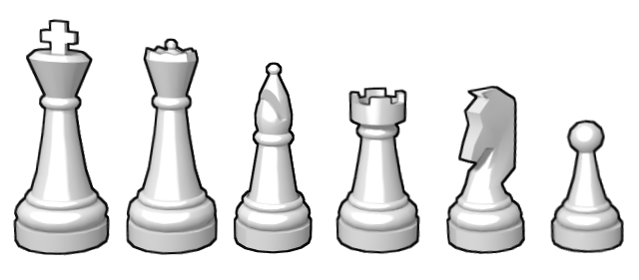
Pourquoi "roquer" aux échecs ?
Aux Indes la tour est représentée par un chameau (rokh).

Pourquoi "échec et mat" ?
Défiguration de "shak mat" : le roi est mort.

Sources : http://normandlamoureux.com/echecs/index.html

